ДЕПУТАТЫ МУНИЦИПАЛЬНОГО СОВЕТА
Состав МС МО п. Понтонный 2019-2024 г.г.:
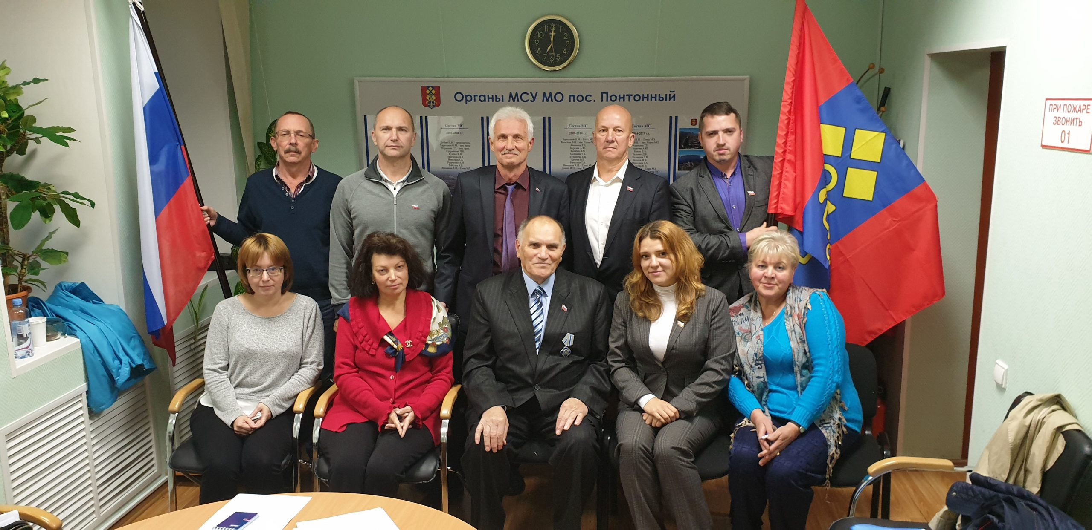
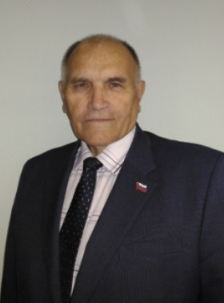 | ДЮБИН Иван Николаевич,  Глава МО п.Понтонный  т/ф-8(812) 462-40-40, 462-40-39  e-mail –dubin@mo-pontonniy.ru
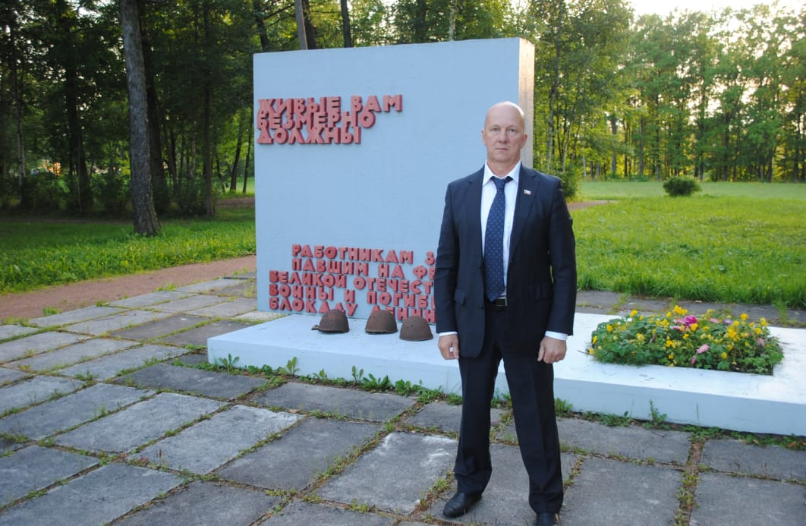 | ХЛАМЕНКО Юрий Александрович,  заместитель Главы МО п.Понтонный  8-911-923-40-12  e-mail: ykhlamenko@gmail.com  Председатель постоянной комиссии по благоустройству и ЖКХ
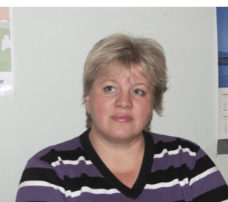 | АНАНЬИНА Татьяна Евгеньевна  8-921-368-13-98  e-mail: ksenia19811@mail.ru
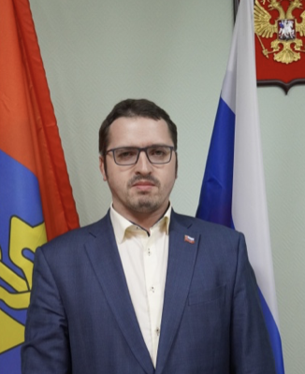 | БЕГЛОВ Эдуард Алиевич  Председатель комиссии по информационным технологиям и информационной политике
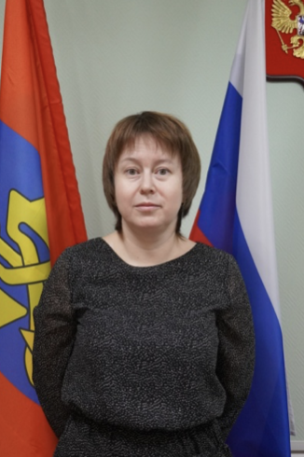 | ГЕРАСЬКИНА Динара Тальгатовна
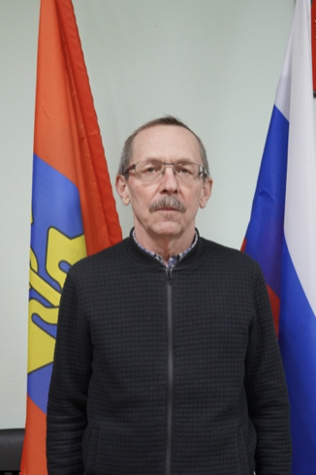 | КУРОПАТКИН Александр Владимирович
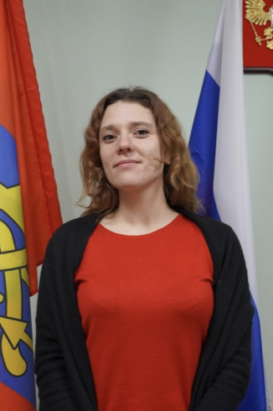 | ПИЩАЛКИНА Елена Юрьевна  8-904-633-88-63  e-mail: elenapishalkina@yandex.ru  Председатель комиссии по патриотическому воспитанию, культурно-массовым и спортивным мероприятиям, социальным вопросам  Редактор газеты «Вести Понтонного»
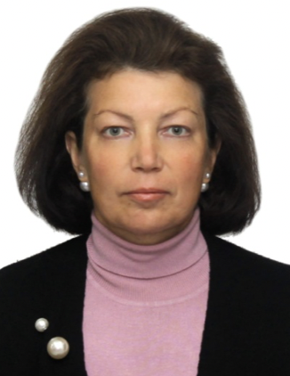 | СКРЯБИНА Елена Владимировна

